大阪の統計データ集 データの探し方

分野 | 貿易・運輸 | 項目 | 関西国際空港運営状況
データ元 | 関西エアポート株式会社
URL | http://www.kansai-airports.co.jp/news/
最終更新日 | 令和7年5月30日

1 | 月次データの探し方  ※ここでは2024年12月（確定値）、2025年2月（速報値）のデータを探します
① | プルダウン（下図のA）から「2024年度」を選択。
 | 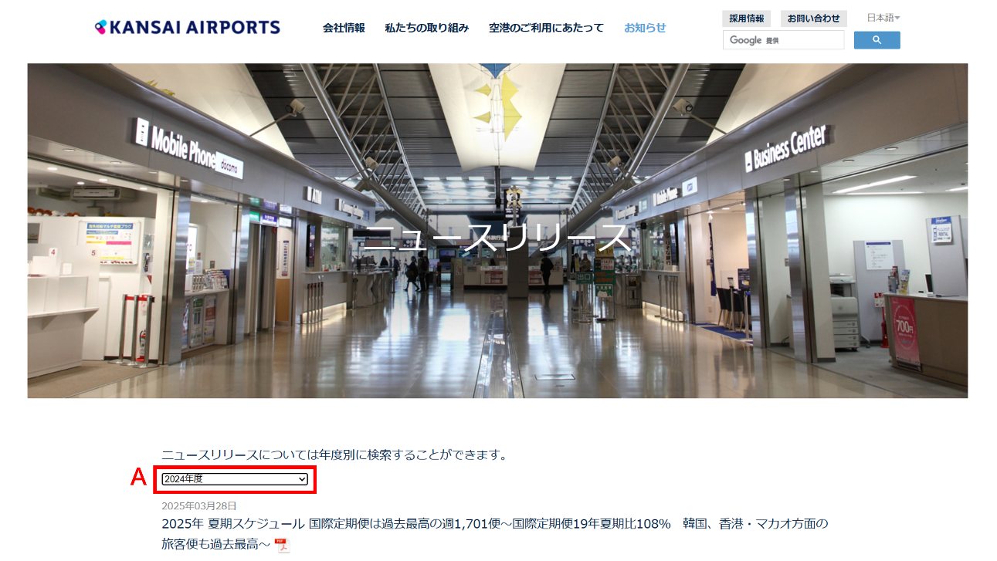
② | 「関西国際空港・大阪国際空港・神戸空港2025年2月利用状況」（下図のB）をクリック。
 | 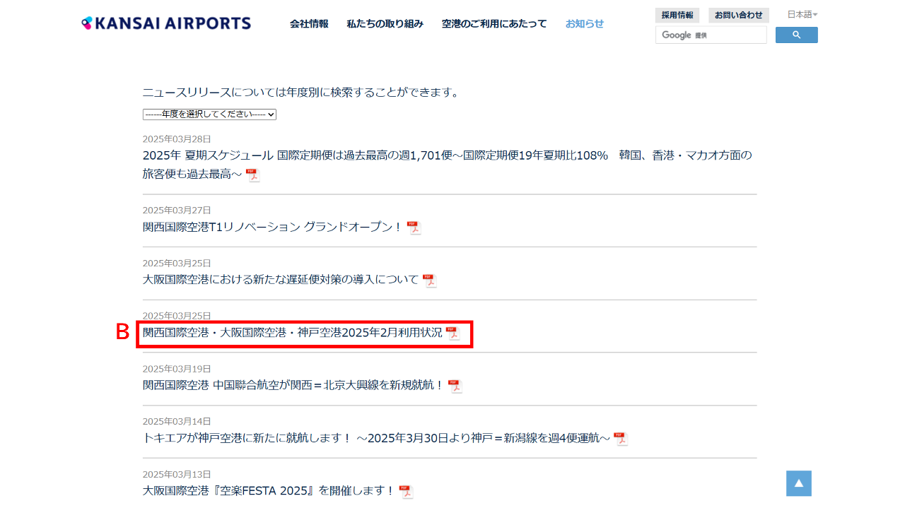
③ | 「関西国際空港 利用状況」に、大阪府の「航空機発着回数（国際線・国内線）」（下図のC、D）、「航空旅客数（国際線・外国人旅客・国内線）」（下図のE、F、G）、「貨物扱量（国際貨物・国内貨物）」（下図のH、I）があります。
 | 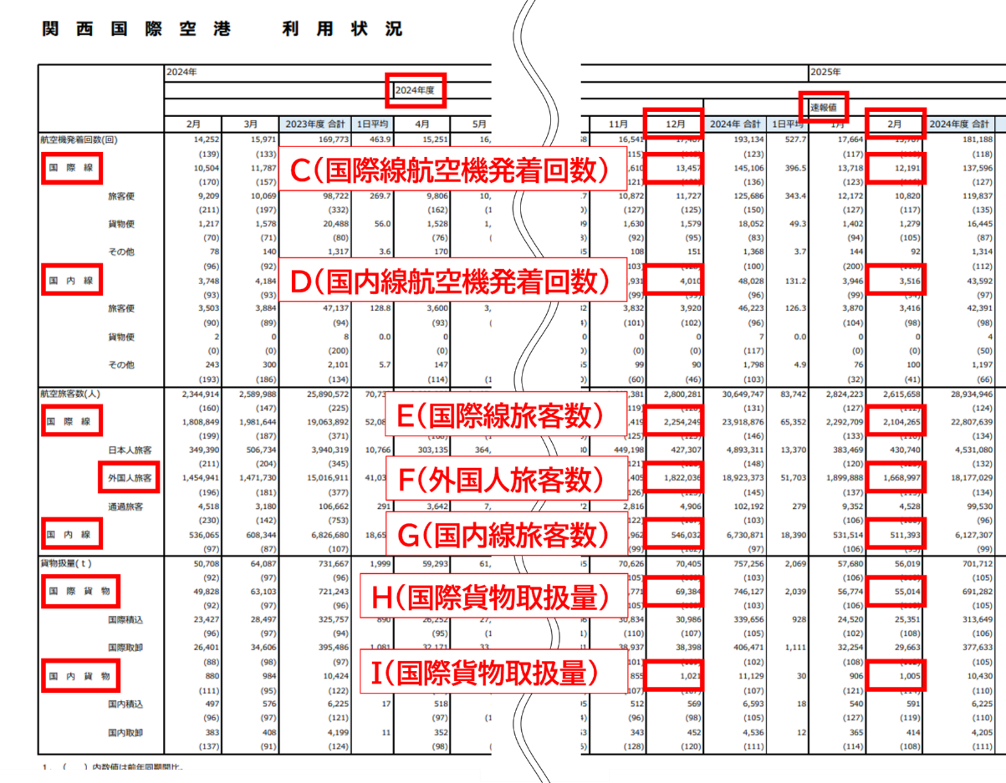

2 | 年度次データの探し方  ※ここでは2024年度のデータを探します
① | プルダウン（下図のA）から「2024年度」を選択。
 | 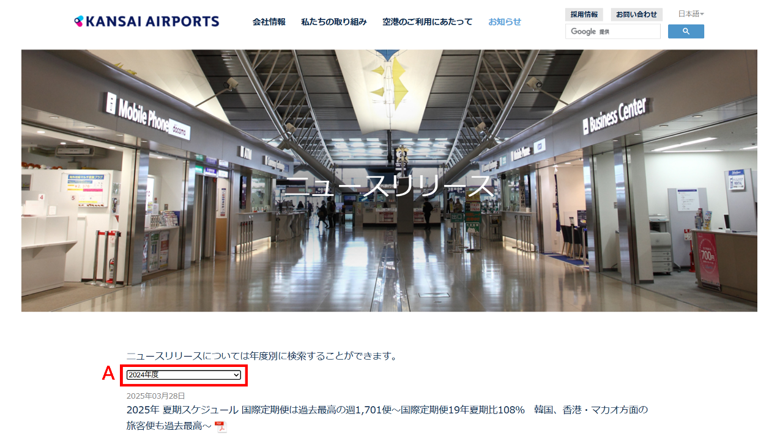
② | 「関西国際空港・大阪国際空港・神戸空港2025年2月利用状況」（下図のB）をクリック。
 | 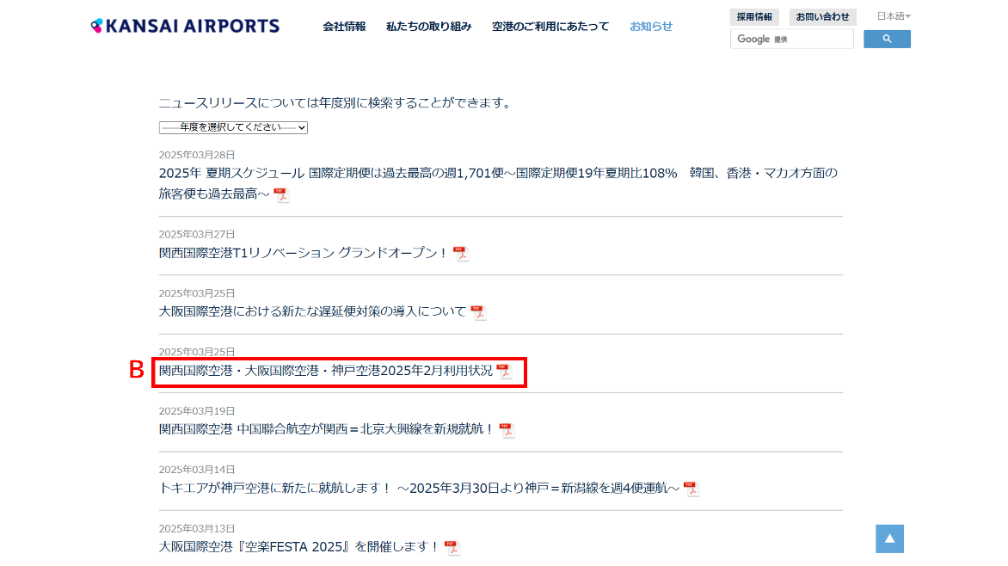
③ | 「関西国際空港 利用状況」に、大阪府の「航空機発着回数（国際線・国内線）」（下図のC、D）、「航空旅客数（国際線・外国人旅客・国内線）」（下図のE、F、G）、「貨物扱量（国際貨物・国内貨物）」（下図のH、I）があります。
 | 